מנהל פרויקטים

שם: ערן גודסי

כיתה: י'3

ת.ז: 21449551-7

מורה: ענת שלוס

ביה"ס: ברנקו וייס חקלאי פרדס חנה

**מבוא**

**תיאור היישומון**

האפליקציה הזו משמשת לניהול פרויקטים בצורה שיתופית. היא מאפשרת יצירת חשבונות, הוספת פרויקטים וסידורם לפי קטגוריות, הגדרת אירועים קרובים לפרויקטים ועוד.

קהל היעד של היישומון הוא כל אחד שעובד על פרויקטים כלשהם והיה רוצה לסדר ולנהל אותם בצורה יותר טובה

**תיאור מסכים**

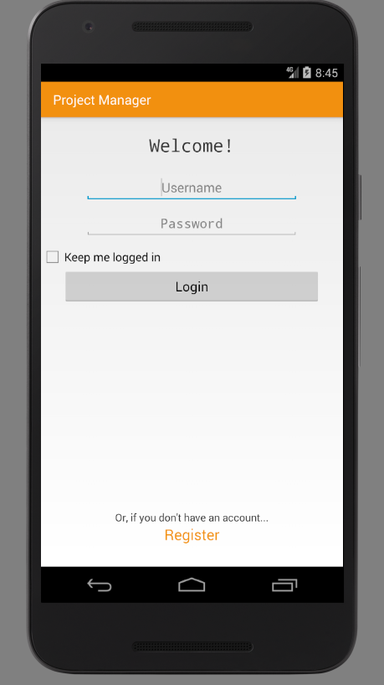

מעבר למסך הרשמה

האם לזכור את החשבון בהרצה הבאה

מסך הפתיחה וההתחברות, די מסביר את עצמו

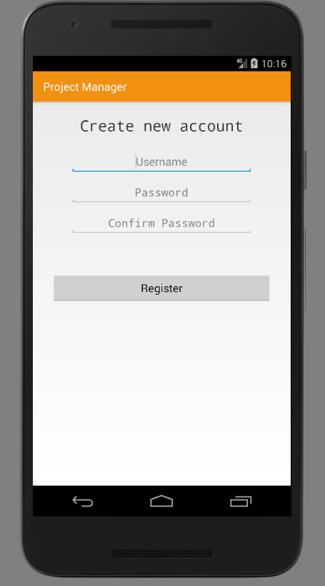

מסך הרשמה, לאחר ייצור החשבון המסך נסגר.

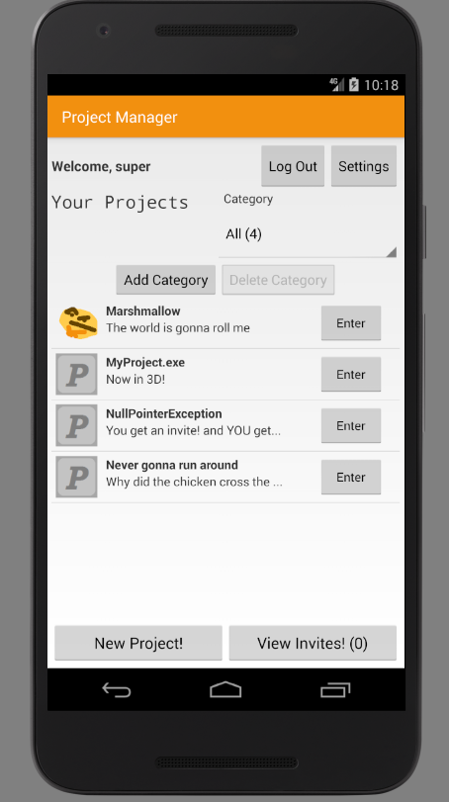

מציג את כל ההזמנות לפרויקטים

פותח חלון יצירת פרויקט חדש

מחיקת הקטגוריה הנבחרת

יצירת קטגוריה חדשה (מקפיץ Alert להזנת השם)

בחירת הקטגוריה להצגה

כניסה להגדרות והצגת פרויקט

כניסה למסך הגדרות – שינוי שם וסיסמא

מסך הפרויקטים הראשי. ממנו המשתמש מייצר פרויקטים, מסדר אותם לפי קטגוריות, ובוחר על איזה מהם הוא רוצה לעבוד.

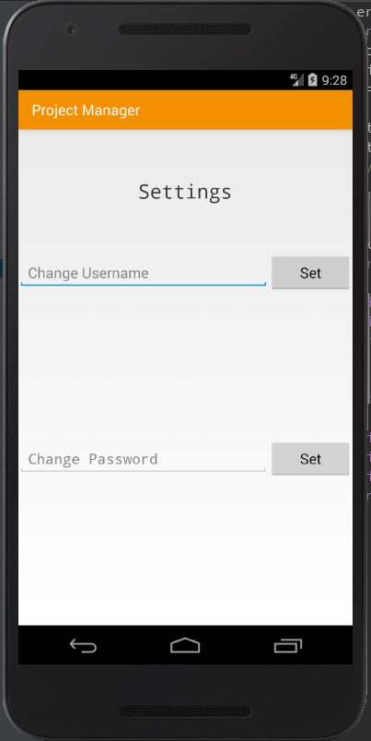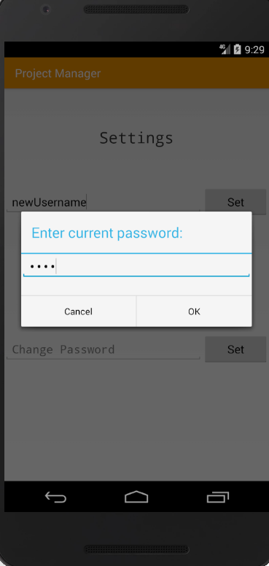

מסך הגדרות משתמש. ממנו המשתמש יכול לשנות את שמו וסיסמתו.   
כאשר המשתמש מבצע פעולת שינוי פרטים, הוא צריך להזין את סיסמתו.

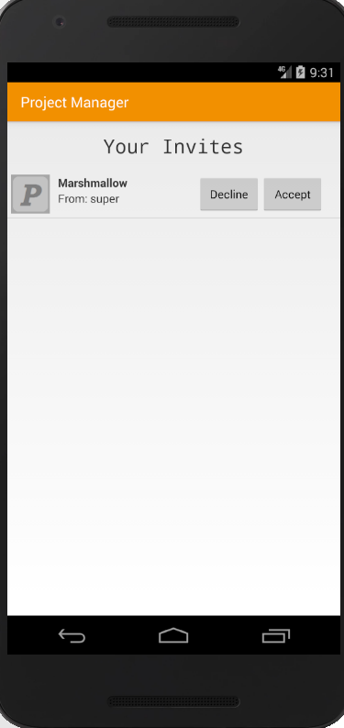  
מסך הזמנות-מציג את כל ההזמנות שמשתמשים אחרים שלחו לפרויקטים. כאשר המשתמש מאשר הזמה היא נוספת לרשימת הפרויקטים שלו.

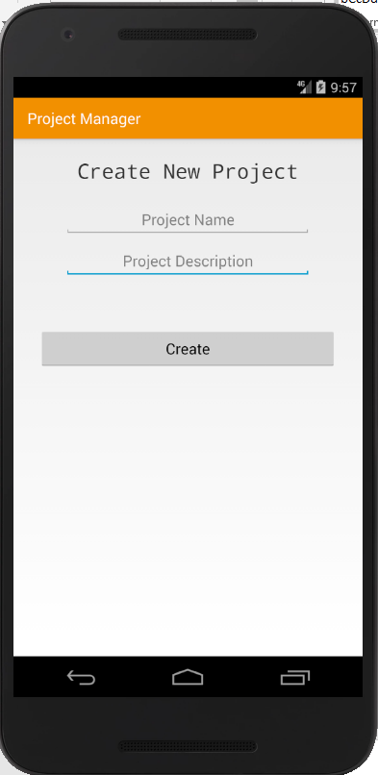

מסך יצירת הפרויקט – מאפשר הכנסת שם ותיאור. כל שאר מאפייני הפרויקט יכולים להיות מוגדרים במסך הפרויקט. כאשר הפרויקט נוצר המסך נסגר

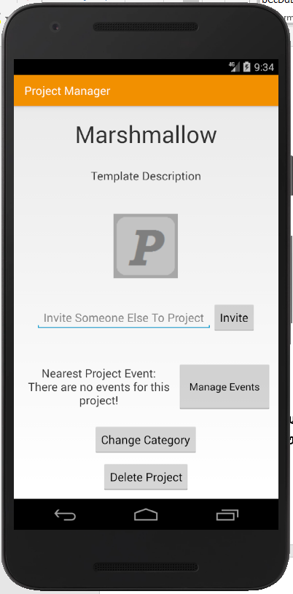

מציג את מסך עריכת האירועים

מוחק את הפרויקט. אם המשתמש הוא לא מנהל הפרויקט (הוא הוזמן אליו), הכיתוב ישתנה לLeave Project וכאשר נלחץ מנתק את הקשר בין המשתמש לפרויקט במקום למחוק אותו

מציג Alert לבחירת קטגוריה

מציג את האירוע הקרוב ביותר שלא הושלם

לחיצה על הכותרת, התיאור או התמונה יפתחו Alert לשינוי (הצעה לפתיחת הגלריה בשביל התמונה)

הזמנת אנשים אחרים לפרויקט. השדה ישלים שמות לאנשים אחרים שלא הוזמנו עדיין.

מסך הפרויקט – המסך בו המשתמש יכול לנהל פרויקט, לשנות פרטים עליו, ולהזמין אנשים אחרים לעבוד עליו.

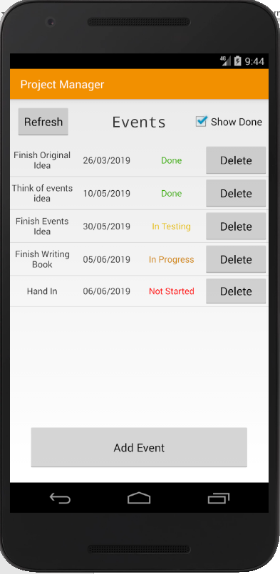

טוען את הרשימה מחדש. מסדר את הפרויקטים לפי תאריכים אחרי שינוי תאריך.

האם להציג פרויקטים שמסומנים כDone

מסך עריכת האירועים. כל חלק מהרשימה (חוץ מכפתור המחיקה) מציג Alert לשינוי הערך. לחיצה על כפתור ההוספה מוסיף ערך חדש לרשימה בלי לפתוח מסך חדש.

**תרשים זרימה של מסכים**

מסך עריכת אירועים

מסך עריכת פרויקט

מסך הרשמה

מסך הזמנות

מסך הגדרות

מסך הצגת פרויקטים  
(ראשי)

מסך התחברות

**תרשים ERD**

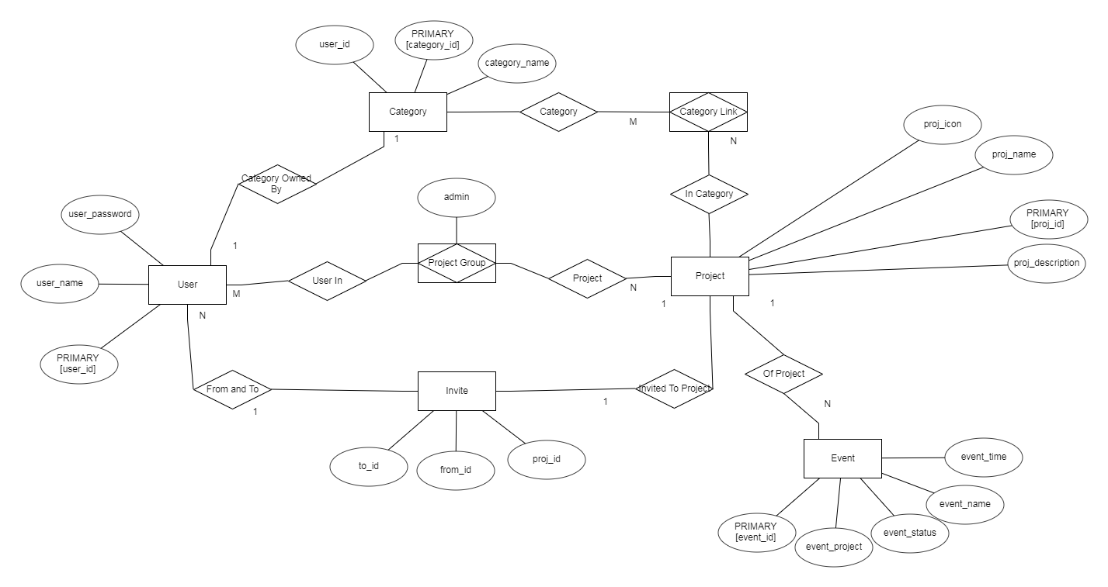

**טבלאות**

|  |  |  |  |
| --- | --- | --- | --- |
|  | **שם הטבלה** | **רשימת השדות בטבלה** | **תיאור הטבלה** |
| 1. | משתמשים | שם משתמש, סיסמא (hash), ID | טבלת המשתמשים |
| 2. | פרויקטים | שם פרויקט, תיאור, תמונה (בסיס 64), ID | טבלת הפרויקטים. |
| 3. | קבוצות פרויקטים | ID פרויקט, ID משתמש, האם משתמש מנהל | מקשר בין משתמש לפרויקט. |
| 4. | הזמנה | ID פרויקט, ID מזמין, ID מוזמן, האם להפוך מוזמן למנהל | טבלת ההזמנות |
| 5. | קטגוריה | ID, שם קטגוריה, ID משתמש | טבלת קטגוריות, מאפשרת למשתמש למיין פרויקטים |
| 6. | קישורי קטגוריות | ID קטגוריה, ID פרויקט | מקשר בין פרויקט לקטגוריה. פרויקט יכול להיות בהרבה קטגוריות מכיוון שקטגוריה שייכת למשתמש יחיד. |
| 7. | אירועים | שם, דדליין (millis), סטטוס, ID פרויקט, ID | טבלת אירועים. הסטטוס הוא מספר שהאפליקציה מתרגמת לטקסט |

**מידע בטבלאות  
משתמשים**

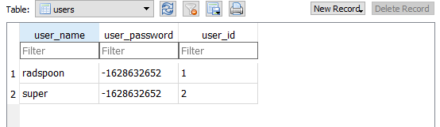

**פרויקטים**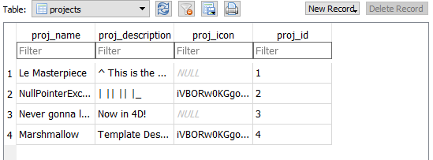

**קבוצות פרויקטים**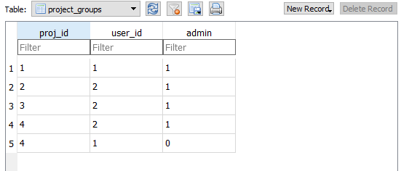

**הזמנות**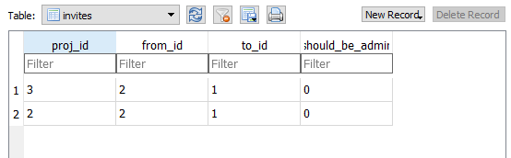

**קטגוריות**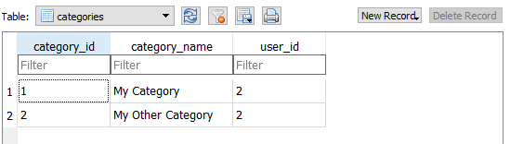

**קישורי קטגוריות**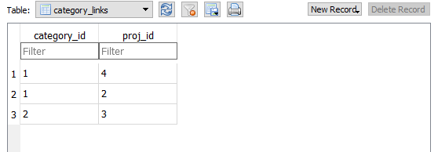

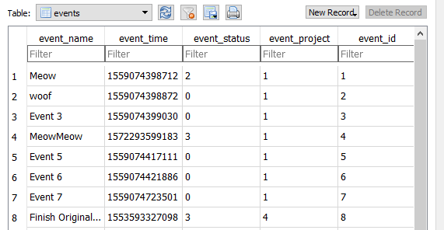

מבנה התוכנה

